Аппликация. «Ракета из геометрических фигур»
Цель: Формировать первоначальные представления о космосе и космическом корабле.
Задачи:
- Учить детей создавать ракету из плоских геометрических фигур.
- Различать и называть геометрические фигуры по форме и цвету.
- Развивать умение создавать целую композицию из частей на листе бумаги.
- Учить аккуратно, пользоваться клеем;
- Воспитывать у детей интерес к аппликации.
Материалы для работы:
половина картонного листа синего цвета для наклеивания деталей ракеты, готовые детали ракеты (прямоугольник, треугольники, круги), клей.
Ход занятия:
Давайте все вместе отправимся в космос, на чем мы можем туда отправиться? (ответы детей).
Я вам помогу, послушайте загадку:
Чудо-птица-алый хвост
Прилетела в стаю звезд.
(Ракета)

Правильно, в космос можно полететь на ракете.
Теперь мы с сделаем небольшую зарядку, как космонавты.
Физкультминутка
«Космонавты»
Будем очень мы стараться,
(дети делают рывки согнутыми руками перед грудью)
Дружно спортом заниматься:
Бегать быстро, словно ветер,
(Бегут на носочках)
Плавать лучше всех на свете.
(Делают гребки руками)
Приседать и вновь вставать
(Приседают)
И гантели поднимать.
(Выпрямляют согнутые руки вверх)
Станем сильными, и завтра
Всех возьмут нас в космонавты! (Руки на поясе)
Мы сегодня построим свою ракету.
Помочь детям располагать и наклеивать ракету и их детали (сначала выкладываем на листе все детали, начиная с большой, а только после этого приклеиваем).
Напомнить об аккуратном наклеивании. Следить за тем, чтобы дети правильно пользовались клеем.

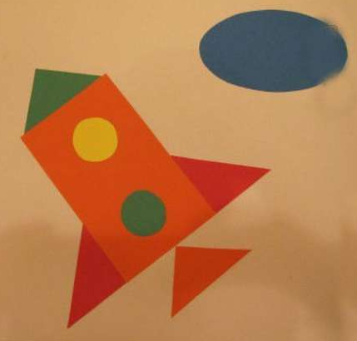
Вопросы детям:
Что сегодня делали?
Как мы делали ракету?
Вам понравилось? Молодцы!
Похвалить детей и прочитать стихотворение:
В темном небе звезды светят.
Космонавт летит в ракете.
День летит и ночь летит
И на землю вниз глядит.
Видит сверху он поля,
Горы, реки и моря.
Видит он весь шар земной,
Шар земной — наш дом родной.
(В. Степанов)

